Plynová deska
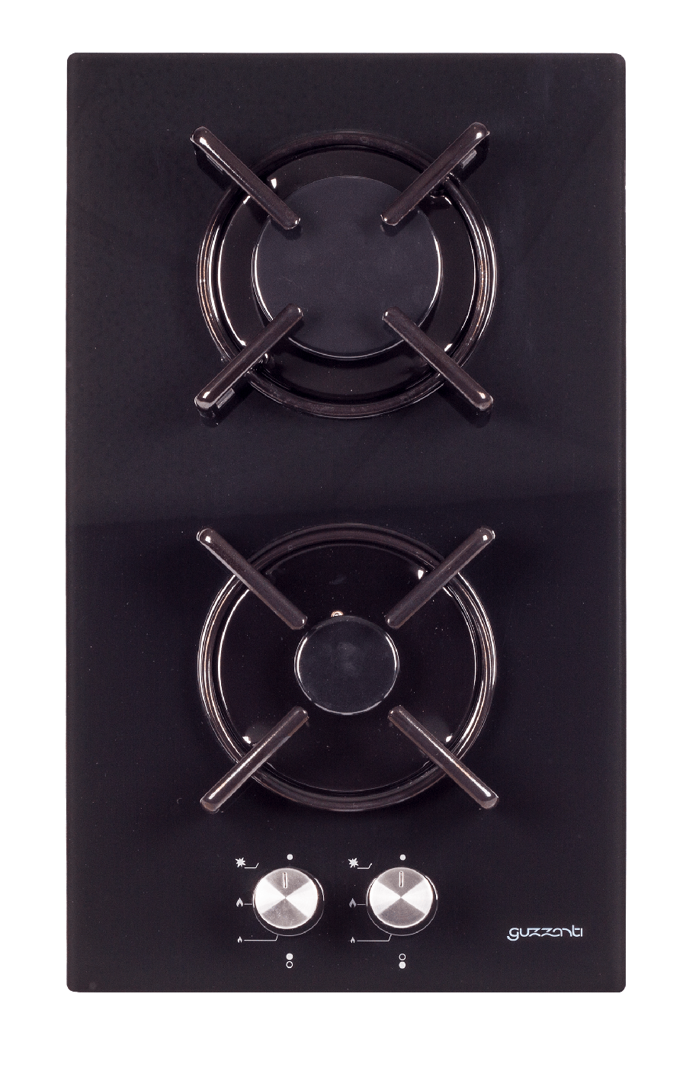
GUZZANTI GZ-8202

- 2 varné zóny DOMINO
- Černé sklo
- Nerezové ovládaní
- Napětí 230 V
- Výkon 3,88 kW
Zadní velký hořák 3 kW
Přední malý hořák 0,88 kW
- Smaltovaná mřížka
- Bezpečnostní automatické vypínání
- Trysky na propan butan
- Váha netto/brutto - 5,6 / 6,6kg
- Rozměry v balení ŠxHxV –345 x 565 x 145 mm
- Rozměry desky ŠxHxV –300 x 520 x 118,5 mm
- Kabel na připojení do elektřiny
- EAN 8594186720125

